蒲公英班动态表
- 综合：好玩的风车
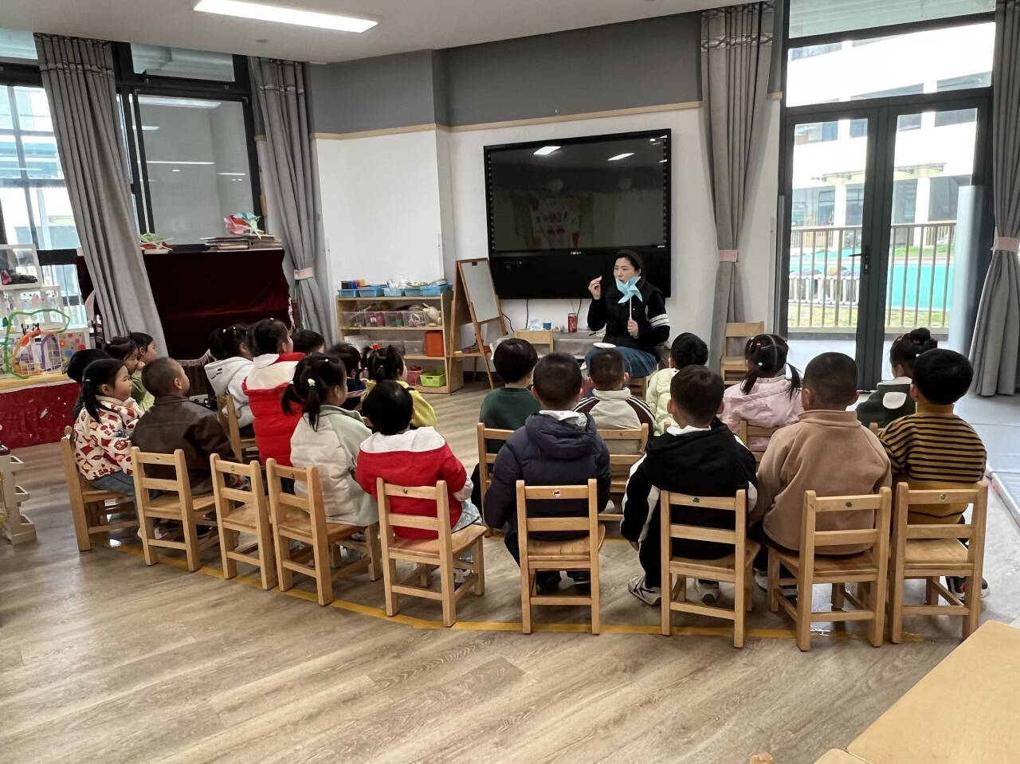 | 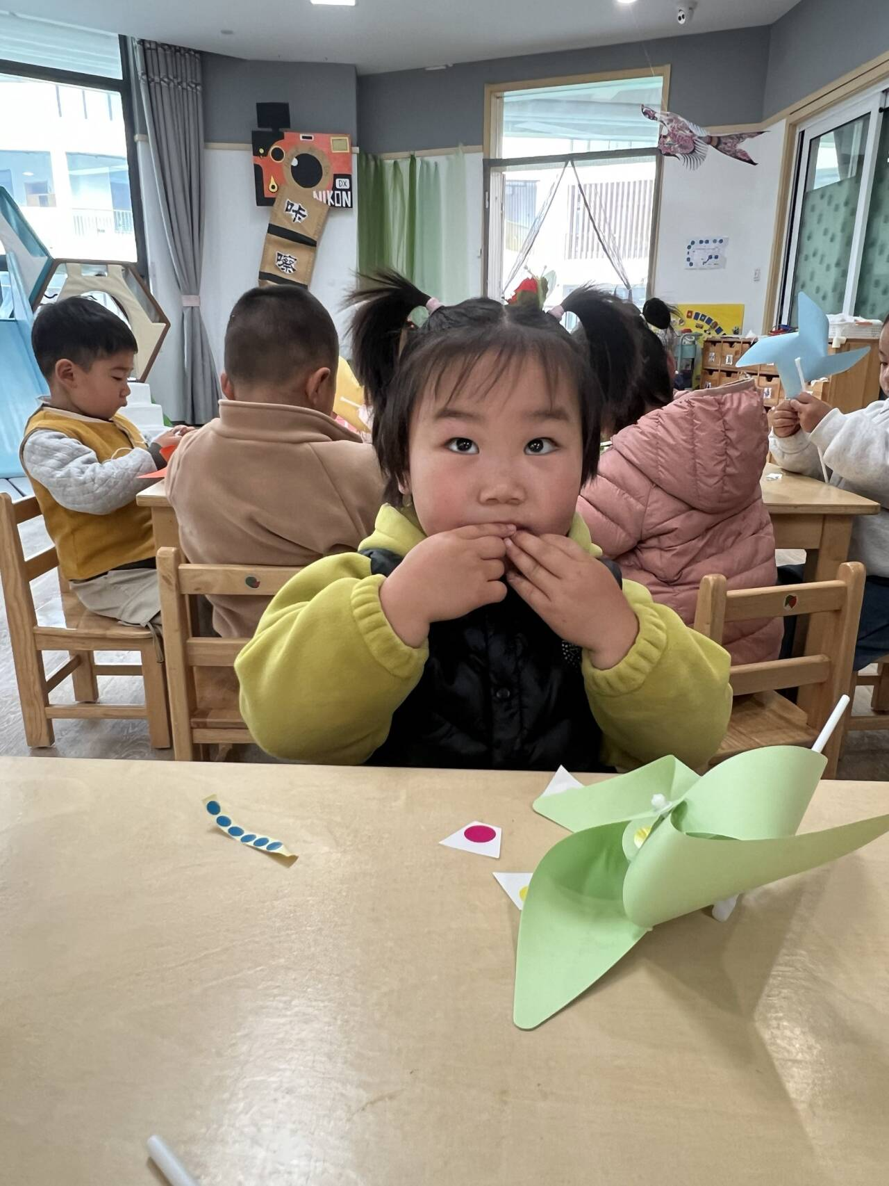 | 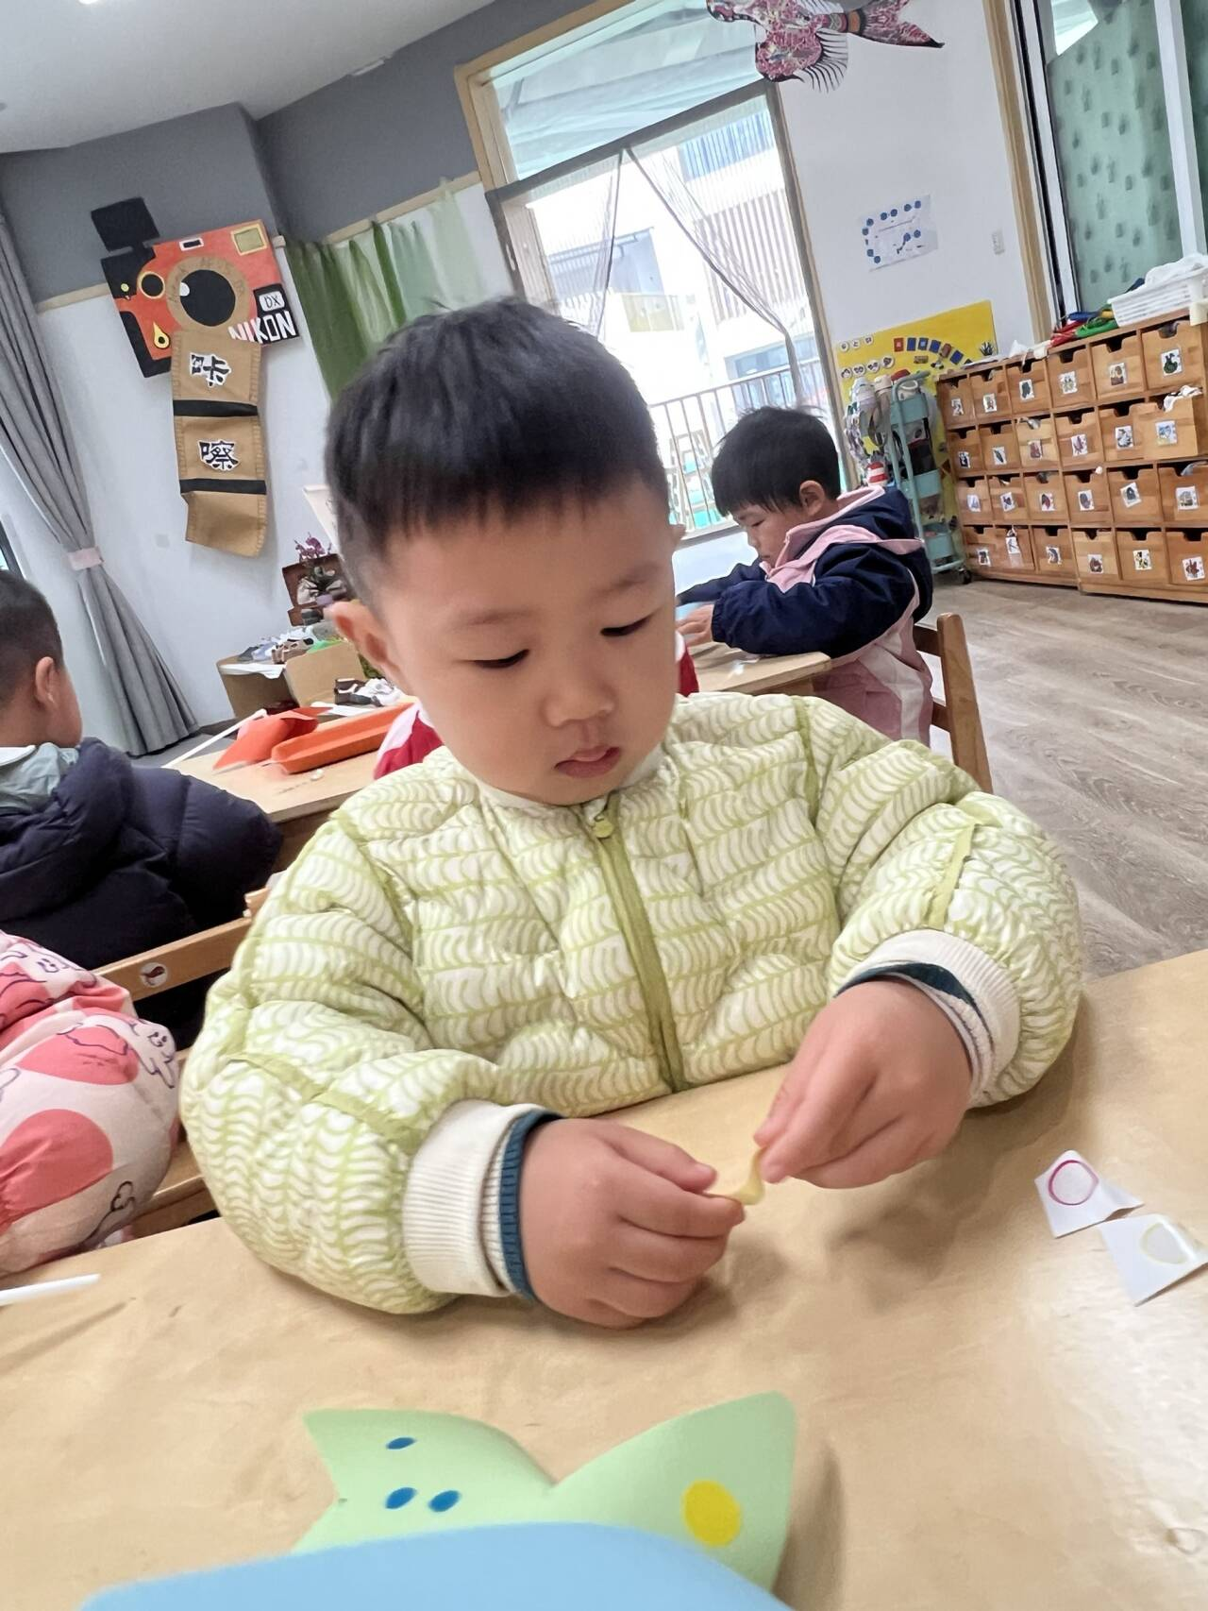
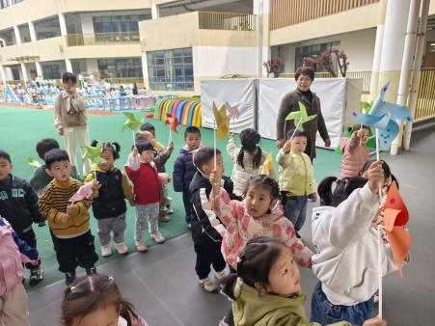 | 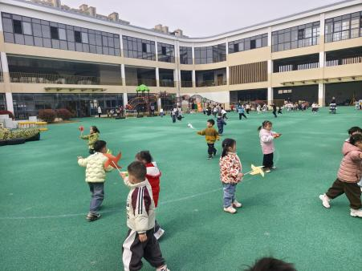 | 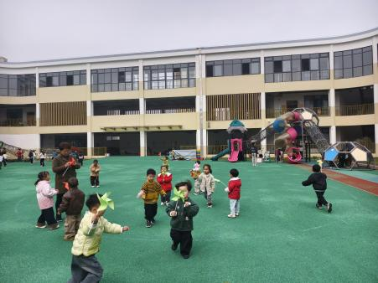
本次活动中，我们利用“风车”这一低结构材料，结合“春风”这一自然元素，让幼儿在跑动、观察中亲身感知“风”的存在。
科学领域：幼儿通过直接感知、实际操作和亲身体验，初步理解了“风能使风车转动”这一物理现象，并在对比中发现“跑动的风”与“穿堂风”都能让风车转动，丰富了关于“风能”的感性经验。
艺术领域：用贴纸装饰风车的过程，给予幼儿自由创造和表达的机会，锻炼手部精细动作，同时也增强了活动的趣味性和归属感。
健康与运动领域：在操场上跑动，不仅锻炼幼儿的大肌肉动作和身体协调性，也让他们在愉快的情绪中感受春天的气息。
偶发事件：我们的意外发现：在回教室的路上遇到的穿堂风，小朋友惊喜地发现“停下来风车也能转”。
二、户外：采蒲公英、粉笔画
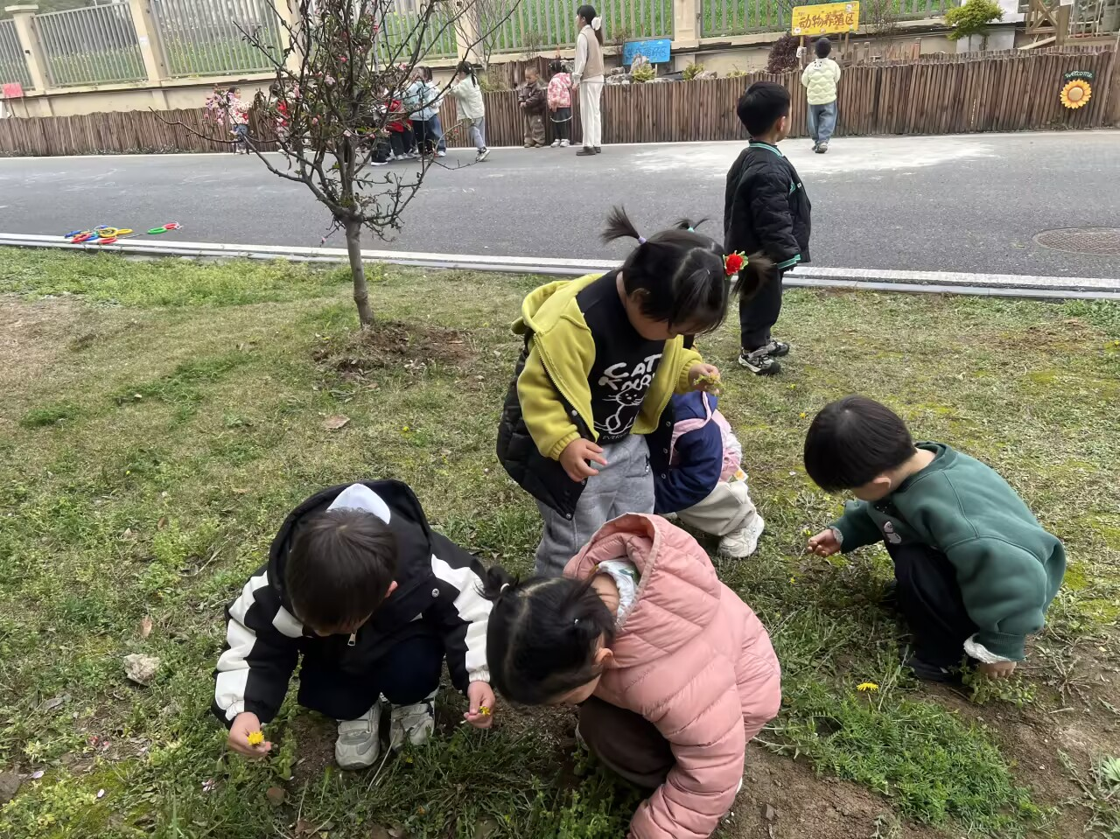 | 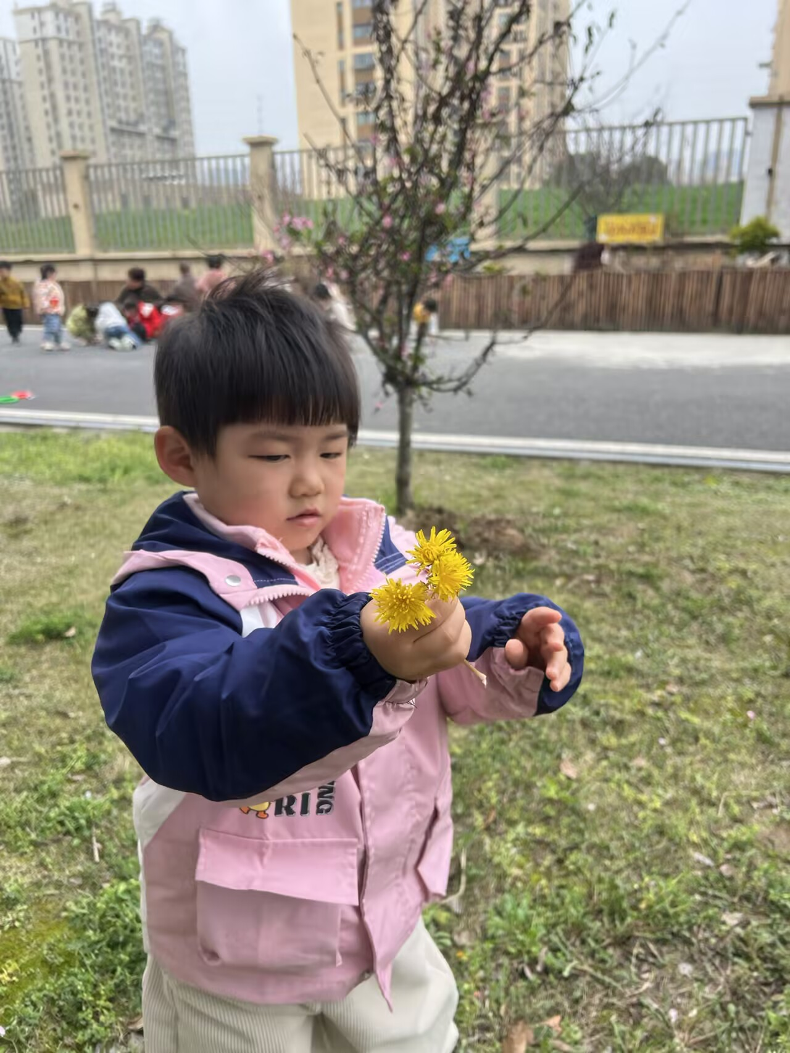 | 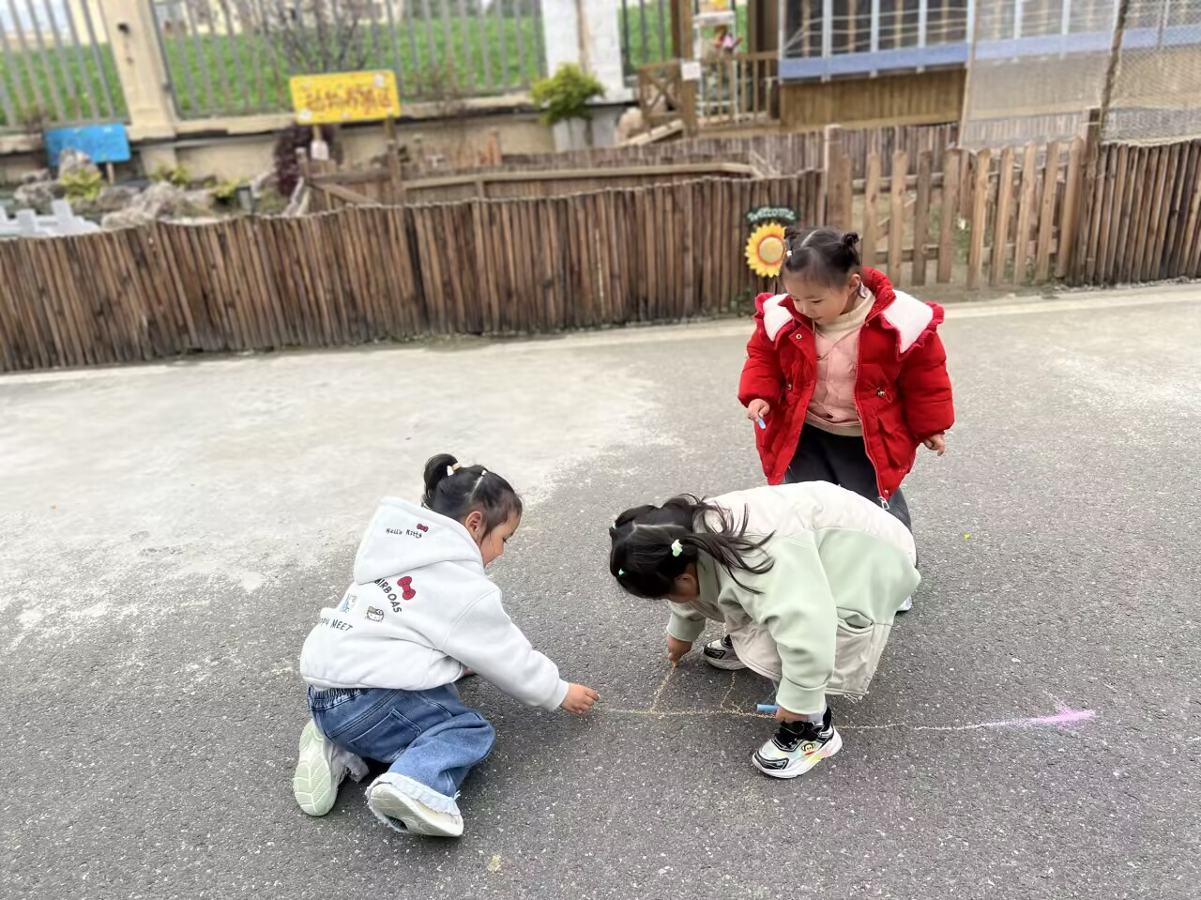
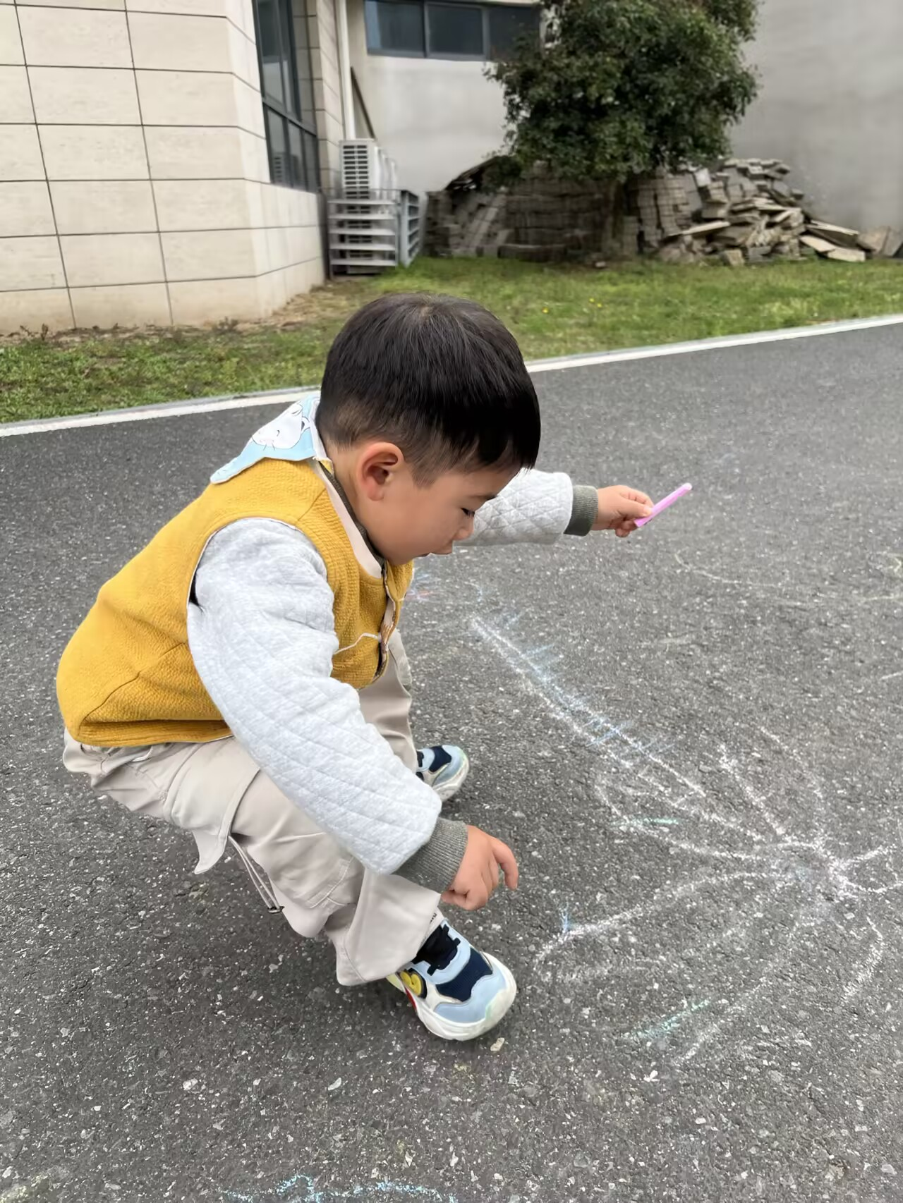 | 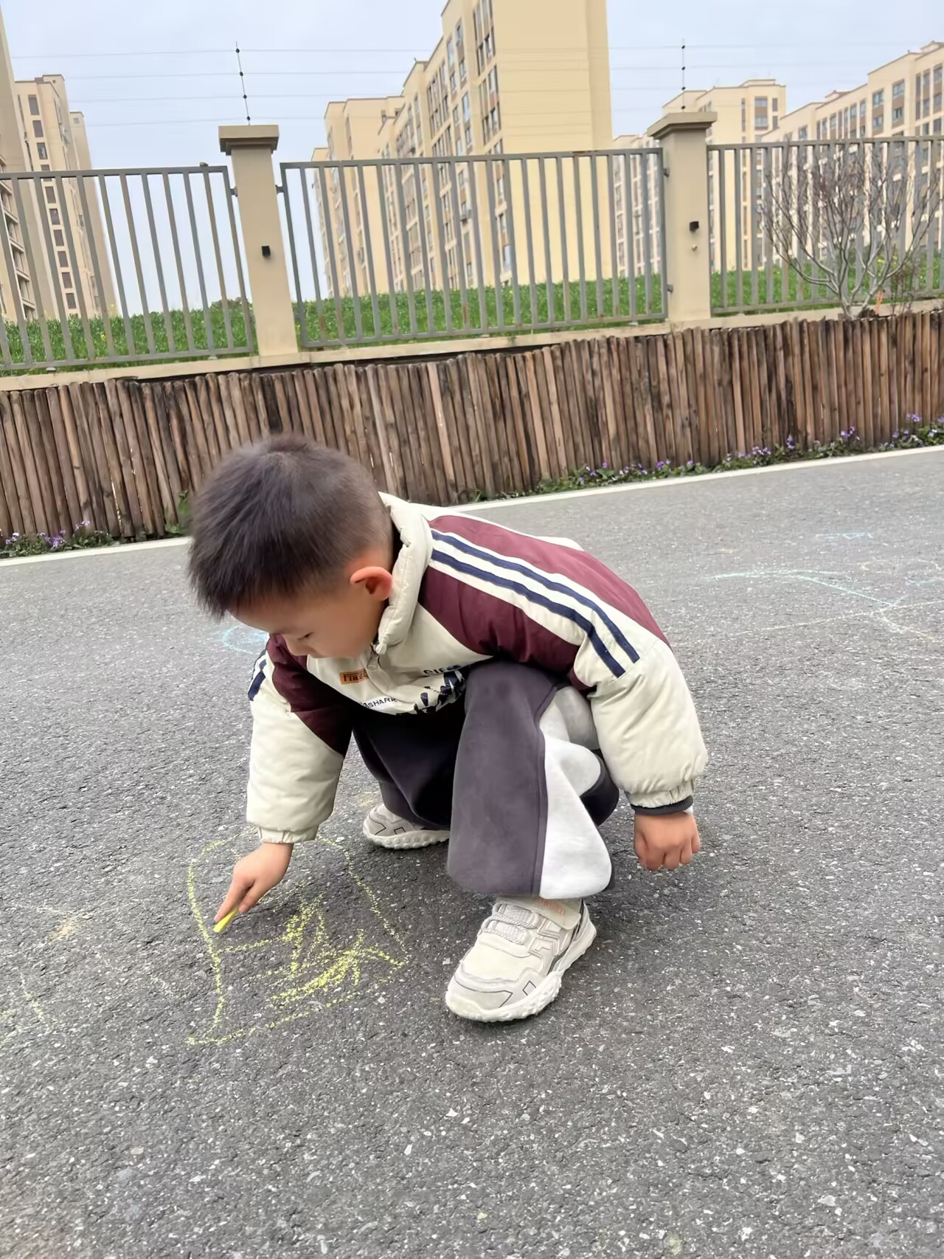 | 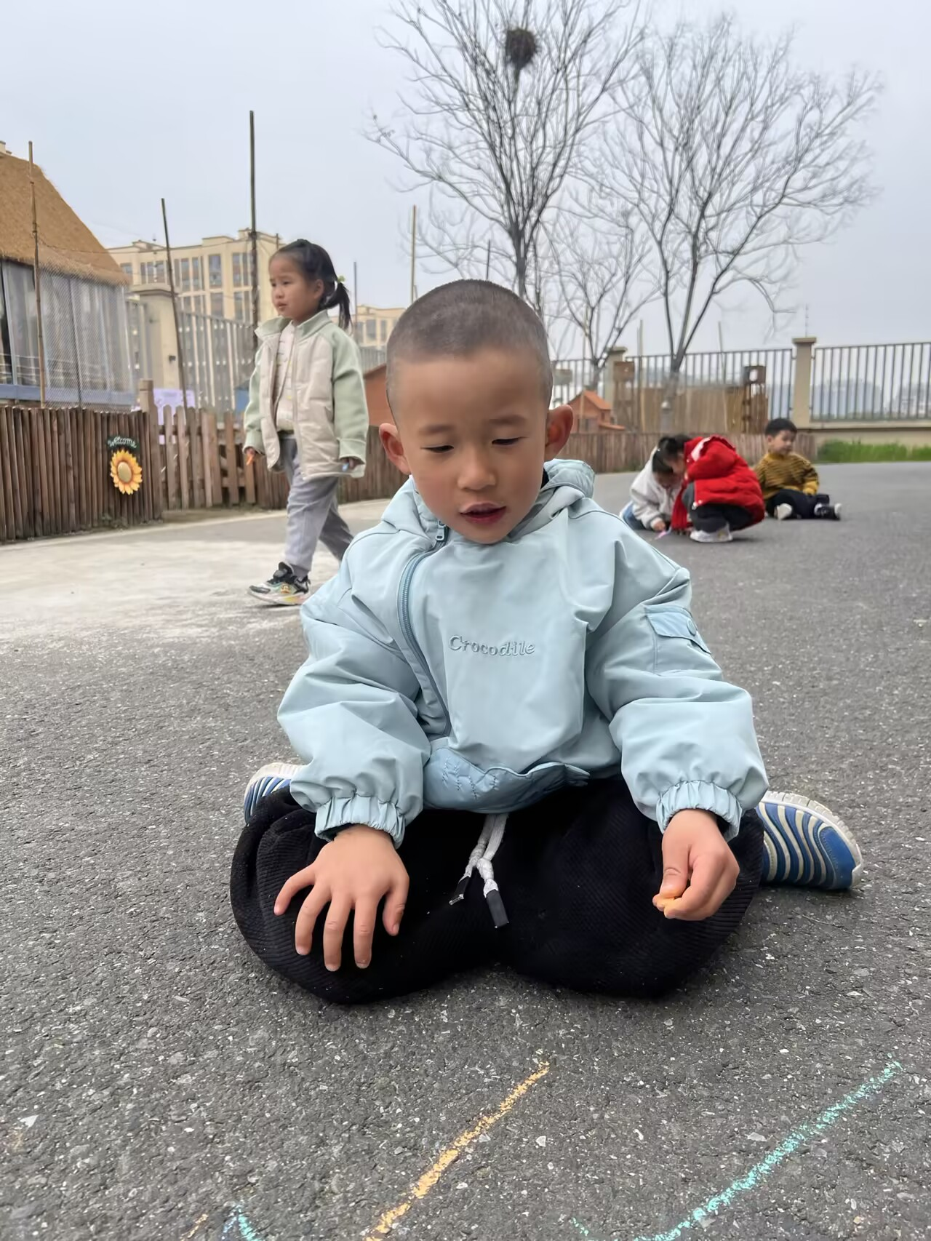
三、音乐游戏：小猪睡觉
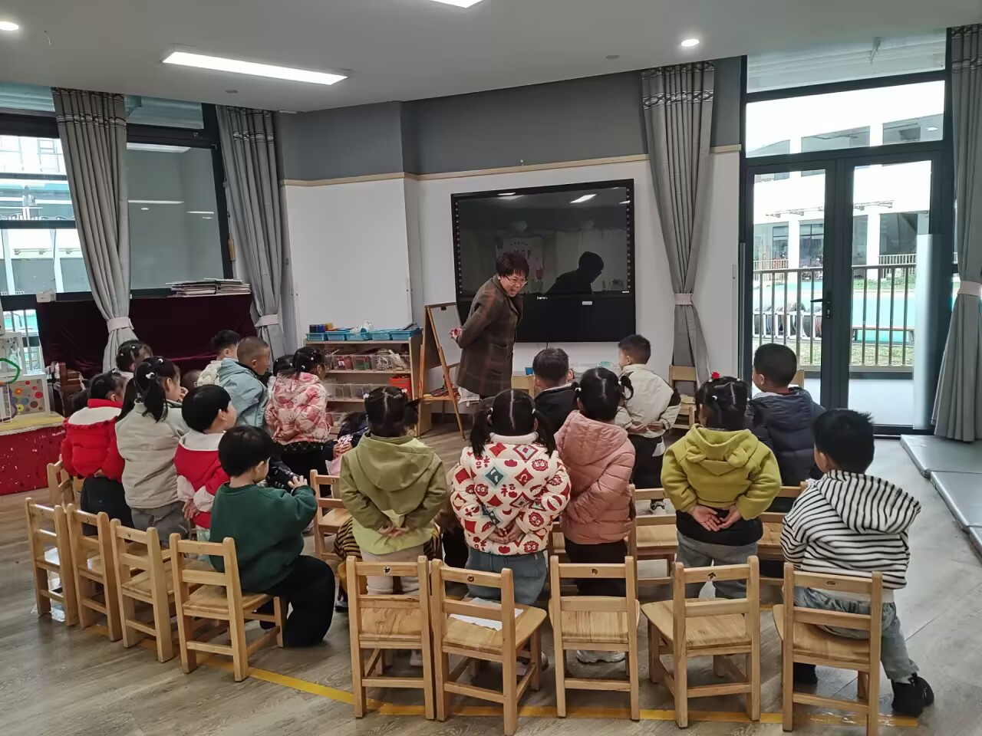 | 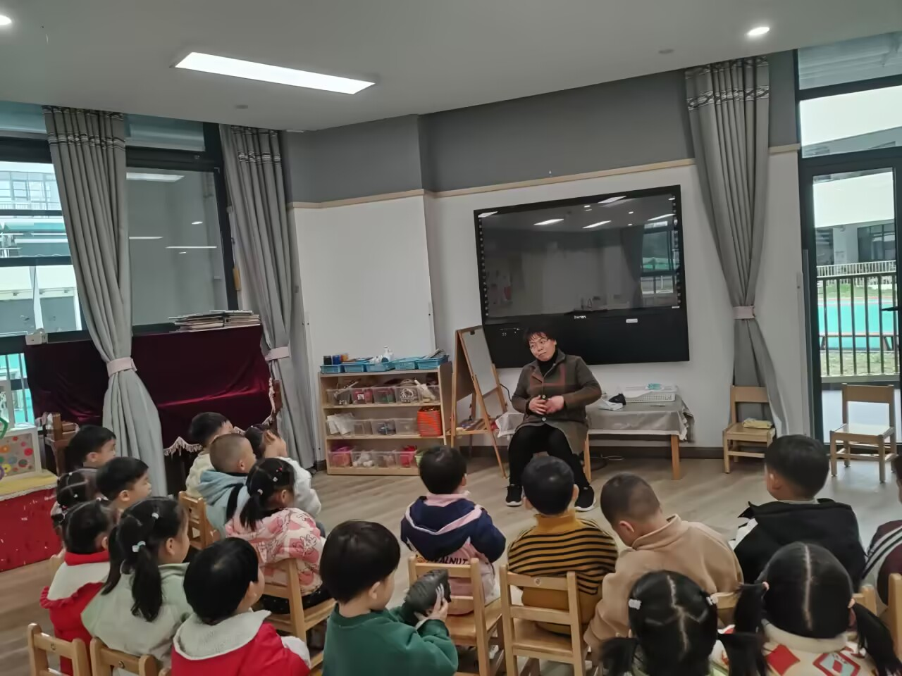 | 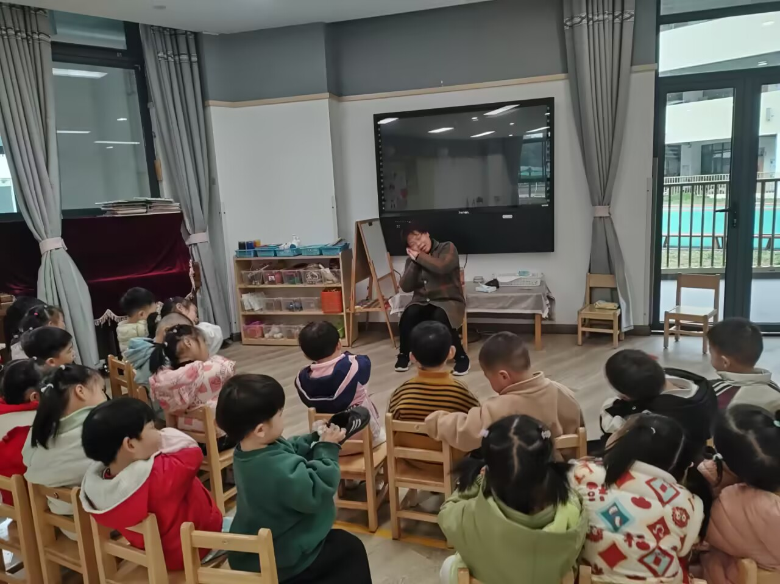
小猪吃的饱饱，闭上眼睛睡觉，大耳朵在扇扇，小尾巴在摇摇，
呼噜噜噜噜，呼噜噜噜噜，呼噜呼噜呼噜呼噜，小尾巴在摇摇。
四、延时班：攀爬
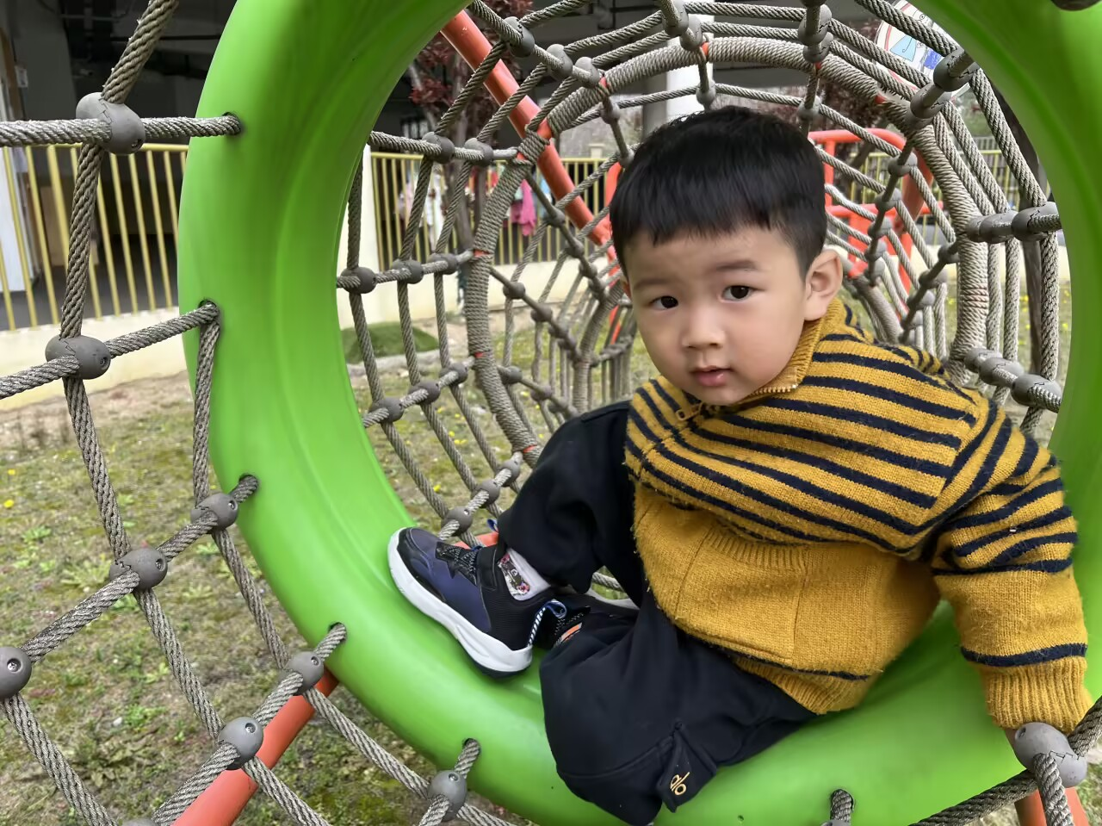 | 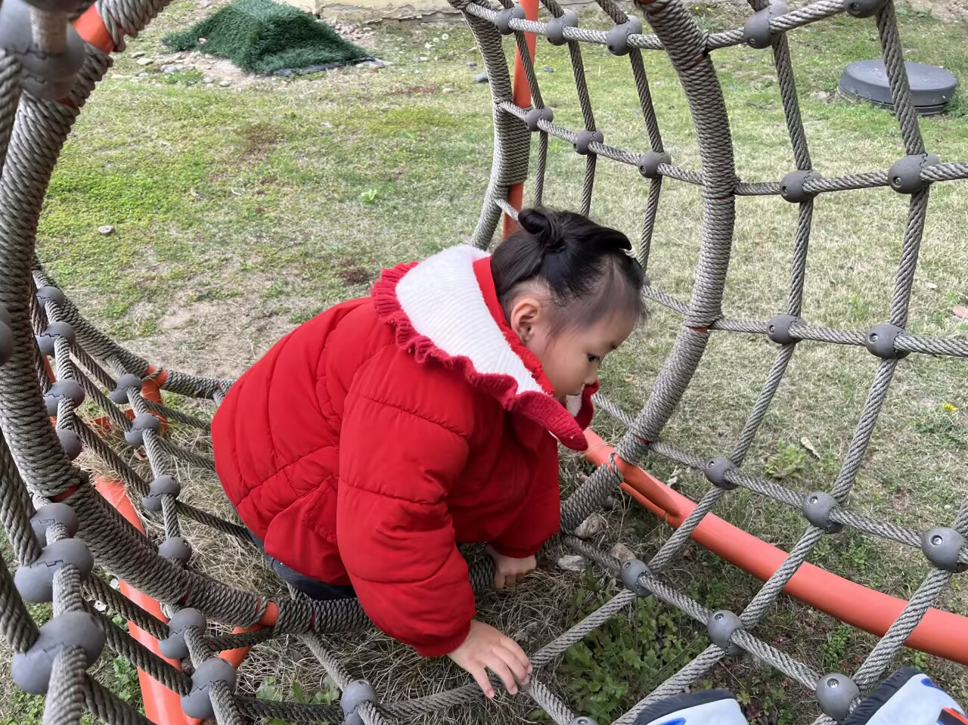 | 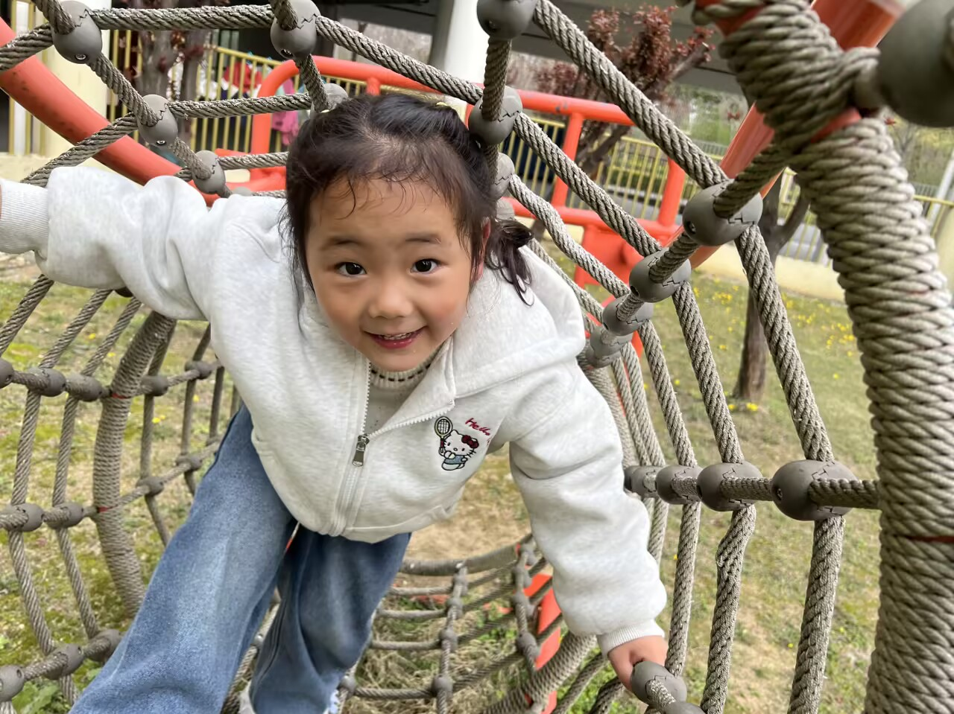
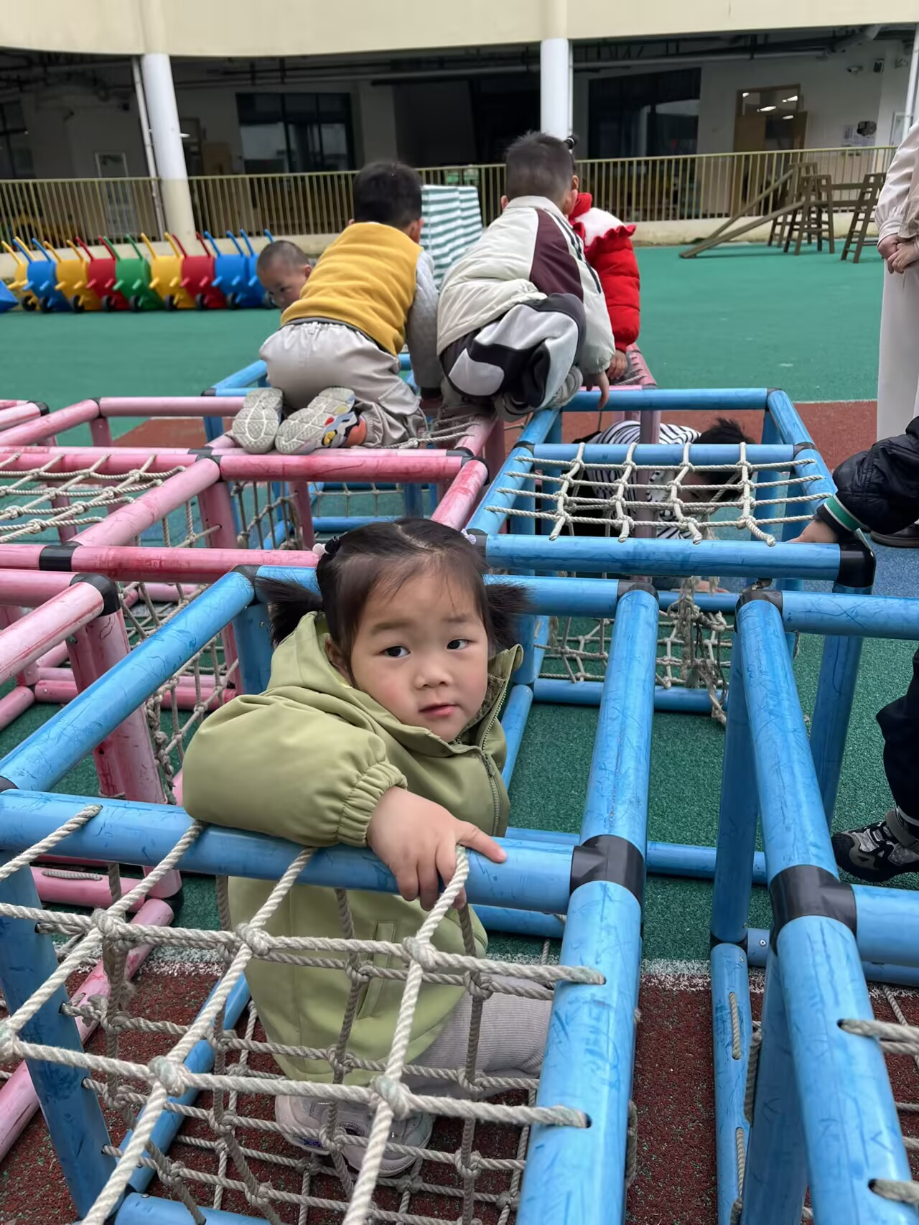 | 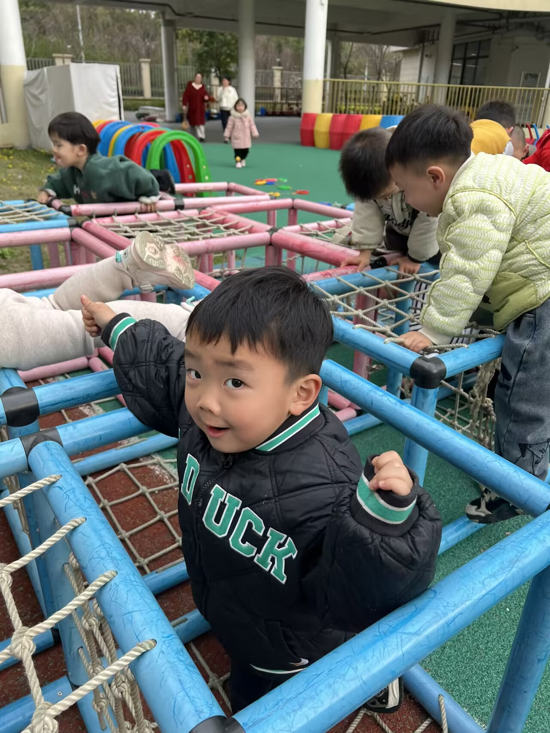 | 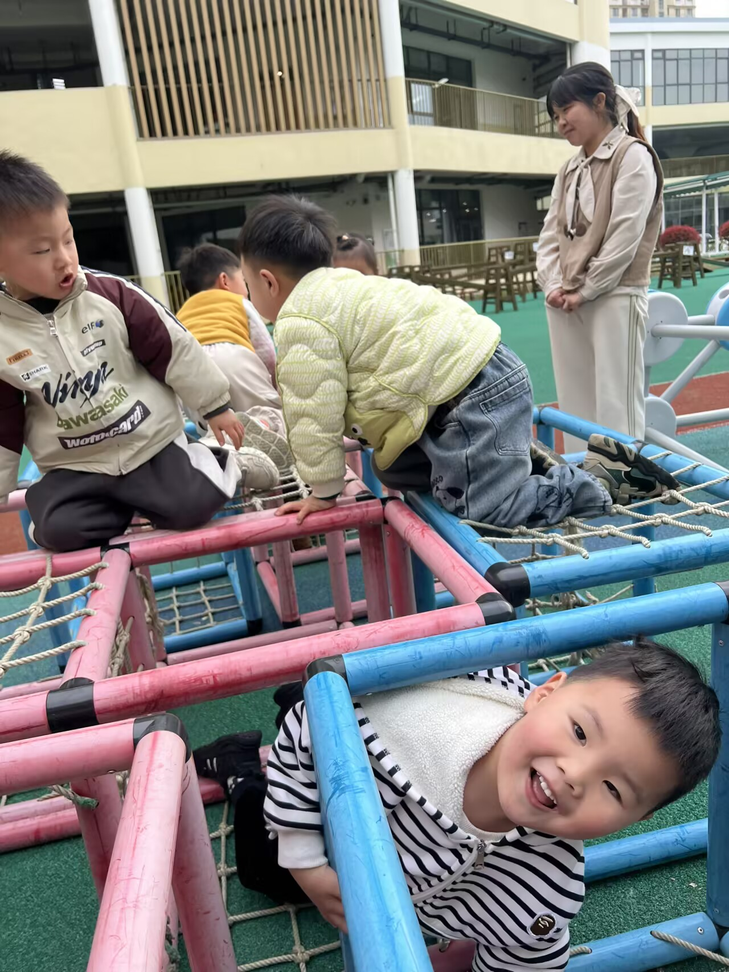
五、早点：鲜牛奶、鸽子蛋
午餐：麦片饭、红汤鳕鱼、菠菜炒蘑菇、香菜鸭血牛肉丸汤
午点：彩色面条、甜橙、龙眼
六、家园配合：
1.《入托登记表》还没带来的别忘了带来哦（编号不需要填写）；
2.针对今天的偶发事件——回教室的路上，经过走廊时，大家惊喜地发现：就算我们站着不动，风
车也在呼呼地转！ 原来，是“穿堂风”在帮忙呢。孩子们围着风车看了好久，眼睛里也闪着好奇的光，这是一次特别好的自然探索小契机：
空闲时间，不妨和孩子一起：
在家里、小区里找一找“风在哪里”——窗户边、楼道口、树荫下，风车会自己转吗？
和孩子聊聊“今天风车怎么转起来的”，听听他的小发现；也可以用彩纸做个小风车，一起玩一玩生活中的小发现，这是孩子最好的“课堂”。

